Republika e Kosovës
Republika Kosova-Republic of Kosovo
Qeveria –Vlada-Government
MINISTRIA E SHËNDETËSISË/MINISTARSTVO ZDRAVSTVA/MINISTRY OF HEALTH

Izveštaj o nacionalnim zdravstvenim računima za 2017. godinu

Priština,
Novembar, 2019

Činjenice o Kosovu

Republika Kosovo ima površinu od 10 905.25 km². Nalazi se u delu Jugoistočne Evrope, na jugozapadu se graniči sa Albanijom, na severozapadu sa Crnom Gorom, na severoistoku sa Srbijom i na jugu sa Severnom Makedonijom. Njena teritorija se prostire na koordinatama od 41° 51’ do 43° 16’ geografske širine i od 19° 59’ do 21° 47’ geografske dužine. Teritorija Republike Kosovo okarakterisana je raznim nadmorskim visinama. Najniža tačka Republike Kosovo nalazi se u dolini reke Beli Drim, na granici sa Albanijom, koja doseže visinu od 270 metara nadmorske visine, a najviša tačka nalazi se na zapadu Kosova, vrh Đeravica, – 2.656 m. Klima Republike Kosovo je u najvećem delu kontinentalna, koja rezultira toplim letima i hladnim zimama, sa sredozemnim i kontinentalnim uticajima (prosečna temperatura u zemlji varira od + 30 °C na leto, do – 10 °C zimi). Međutim, zbog nejednake nadmorske visine u zemlji, postoje temperaturne razlike i raspodele padavina.

Trenutno na Kosovu postoji 38 opština sa 1.469 naselja koji su organizovani u skladu sa zakonima u zemlji.

Kosovsku državu karakteriše mlado stanovništvo, gde je prosek godina 30.2 godine. Nakon 1990. godine stanovništvo Kosova suočilo se sa pojavom migracije, koja je uticala na strukturu kao i na ritam njegovog povećanja. Slobodno i nekontrolisano kretanje stanovništva uticalo je na izmenu odnosa urbanog i ruralnog stanovništva. Prema popisu stanovništva iz aprila 2011. godine, 61% stanovništva živi u ruralnim zonama.

Broj stanovnika za period od 1947-2011. godine izračunat je na osnovu rezultata popisa stanovništva (koji se sprovodi svakih 10 godina, u skladu sa pravilima Ujedinjenih nacija), podataka o prirodnom priraštaju stanovništva i podataka koji su bili na raspolaganju o migraciji stanovništva. Prema izvršenim računicama Kosovske agencije za statistike, prosečna dugovečnost za 2011. godinu na Kosovu bila je 76.7 godina. Žene su imale prosečnu dugovečnost od 79.4 godina, a muškarci 74.1 godinu.

Broj ocenjenog stanonvništva na Kosovu
Kosovo | Ukupno stanovništvo Kosova ocenjeno za godinu:
Kosovo | 2012 (31 Decembar 2012) | 2013 (31 Decembar 2013) | 2014 (31 Decembar 2014) | 2015 (31 Decembar 2015) | 2016 (31 Decembar 2016) | 2017 (31 Decembar 2017) | 2018 (31 Decembaar 2018)
Kosovo | 1.815.606 | 1.820.631 | 1.804.944 | 1.771.604 | 1.783.531 | 1.798.506 | 1.795.666
Fusnote:
Izveštaj obuhvaća izmene broja stanovništva (prirodni naraštaj i migracija), koje su se dogodile tokom perioda 01. januara – 31. decmebra na teritoriji Kosova.
Metodološki pregled
Da bi se ocenio broj rezidentnog stanovništva na nacionalnom/ opštinskom nivou, stanovništvo je uticano od nataliteta, mortaliteta i migracije (NMM).
Ocenjivanje stanovništva: osnovno stanovništvo + natalitet – mortalitet +/- spoljna /unutrašnja migracija.
Konačno ocenjeni podaci o broju stanovništva na nivou opština su obračunati po dole navedenim procedurama:
Pn + (N – M) + (I – E)
Pn – Procenjeni broj stanovnika za datu 2012. godinu.
N – Broj živih rođenja (Natalitet), od 01. januara – 31. decembra 2013. god.
M – Broj smrti (Mortalitet), od 01. januara - 31. decembra 2013. god.
I – Imigracije, od 01. januara – 31. decembra 2013. god.
E – Emigracije, 01. januara – 31. decembra 2013 god.
Izvor: Popis od 2011. ASK.

Piramide stanovništva predstavljaju strukturu stanovništva prema godinama popisa, starosti i polu. Do poslednjeg popisa iz 2011. godine, rezultati su predstavljeni na osnovu koncepta rezidentnog i nerezidentnog stanovništva. A u popisu stanovništva iz 2011. godine nije obuhvaćeno stanovništvo koje živi van Kosova, duže od 12 meseci. S toga, zbog izmene metodologije, postoji nesrazmernost u opštem broju stanovništva u poređenju sa ranijim godinama. Projekcije stanovništva predstavljaju izračunavanje izmena u budućnosti o broju stanovništva, pošto su pretpostavke budućih tendencija o koeficijentu rađanja, smrtnosti i migracije

Grafikon 1: Piramida stanovništva od 31. marta 2011. godine prema polu i starosti.
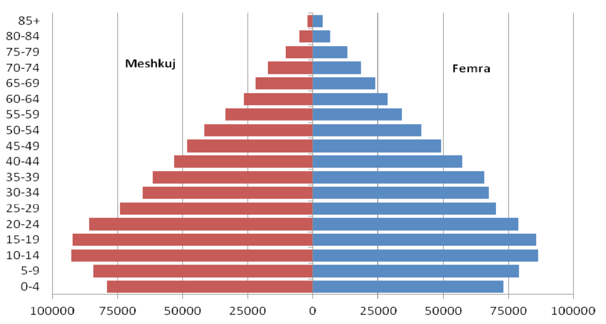
(Izvor: KAS, 2019)

Grafikon 2: Stanovništvo prema starosti, 2018. godina
0
10
20
30
40
50
60
70
80
90
100
EU-28
Crna Gora
Severna Makedonija
Albanija
Srbija
Turska
Kosovo (
1
)
Manje od 15 godina
15-64
godina
65
Godina i vise
Napomena: Bosna i Hercegovina, nije dostupno

(¹) 2017.
Izvor: Eurostat (mrežni kod podataka: demo_pjangroup)

Prema anketi o budžetu i porodičnim domaćinstvima (ABPG) za 2016. godinu, opšta potrošnja na Kosovu u 2016. godini bila je 2.3 milijarde evra, a porodičnih gazdinstava 7 539 evra, po glavi stanovnika 1 460 evra. Najveći deo budžeta porodičnih gazdinstava u 2016. godini trošen je na hranu (42%) i za stanovanje (29%). Slede troškovi za odevanje sa 5%, 4% za prevoz, alkohol, duvan i nameštaj i 3% za zdravstvenu negu.

Stopa zaposlenja u Anketi o radnoj snazi (ARS) za 2016. godinu bila je 28.0%. stopa zaposlenosti je bila viša kod muškaraca, 43.0%, dok je kod žena iznosila 12.7%. Prema rezultatima ARS-a za 2016. godinu, stepen nezaposlenosti bio je 27.5%. Nezaposlenost je bila istaknutija kod žena sa 31.8% u poređenju sa muškarcima, 26.2%. Najistaknutija je bila nezaposlenost u starosnoj dobi od 15-24 godine, sa 52.4%. Dok je neaktivna snaga dosta visoka (61.3%) sa posebnim fokusom na žene sa 81.4%, u poređenju sa muškarcima (41.7%).
(Izvor: Analiza zdravstvenog stanja kosovskog stanovništva – 2016 NIJZK).

Zdravstveno stanje stanovništva na Kosovu – 2016. godina

Stopa rađanja
Prema KAS-u, tokom 2016. godine registrovano je 23 494 rođenja, od kojih je živorođenih 23 416, a 78 mrtvorođenih. Vitalni indeks je 253.3%. U zdravstvenim ustanovama realizovano je 23 427 rođenja, ili 88.7% (5,6);

Stopa smrtnosti
Mortalitet je za 2016. godinu procenjen na 5.2‰. Po opštinama, najviši je mortalitet u opštinama Parteš, sa 19.8 ‰, Ranilug 14.1‰ i Štrpce 13.9‰.

Prema opštinama, najniži mortalitet je registrovan u opštini Zubin Potok sa 0.5‰. U poređenju po godinama, mortalitet beleži trend opadanja, s promenjivim kretanjem.

Prirodni priraštaj
Prirodni priraštaj je 7.9 ‰.Vitalni indeks je 265; U poređenju po godinama, prirodni priraštaj beleži pad, s promenjivim kretanjem.

Analiza zdravstvene delatnosti

Zdravstvena nega na Kosovu se pruža na tri nivoa. Primarni nivo predstavlja porodična medicina. Primarna zdravstvena nega (PZN) ima svoje jedinice u svim opštinama ma Kosovu, kao i 28 glavnih centara porodične medicine (GCPM) sa uslužnim jedinicama kao centrima za porodičnu medicima CPM 183 i 191 ambulantom porodične medicine (APM). U ovaj broj ustanova primarne zdravstvene nege nisu obuhvaćene institucije koje ne izveštavaju zdravstvenim ustanovama na Kosovu.

Na Kosovu su ustanove za pružanje zdravstvenih usluga na sekundarnom nivou opšte bolnice, pružajući stacionarno lečenje i vanbolničke specijalističke usluge.

Specijalističke ambulantne i stacionarne usluge se stanovništvu pružaju i u nekim javnim ustanovama na primarnom nivou pri GCPM-u, u kojima postoje usluge porodilišta i nekoliko drugih specijalističkih usluga, kao i na nekim poliklinikama u privatnom sektoru.

Sekundarna zdravstvena nega (SZN), pored stacionarnih kapaciteta, pruža se i preko Centara za mentalno zdravlje sa sedištem u zajednici (CMZSZ) u kojima se usluge pružaju klijentima i članovima njihovih porodica.

Tercijarnu zaštitu pružaju Univerzitetski Klinički Centar Kosova (UKCK) i Univerzitetski Kliničko-Stomatološki Centar Kosova (UKSCK) u okviru kojih funkcionišu klinike i instituti, na nacionalnom nivou.
Nacionalni centar za transfuziju krvi sa svojim jedinicama pruža usluge transfuzije krvi i njenih proizvoda na čitavoj teritoriji Kosova.
Zdravstvena nega zaposlenih realizuje se preko Nacionalnog instituta medicine rada i institucija koje su podignute pri velikim organizacijama za zapošljavanje kao i u okviru GCPM-a.

Javno zdravstvo realizuje svoje aktivnosti preko Nacionalnog instituta za javno zdravlje Kosova i 6 regionalnih centara za javno zdravlje.
Dodatno objašnjenje 1:
Stomatološka nega pruža se na tercijarnom nivou, u Univerzitetskom kliničko- stomatološkom centru Kosova, na sekundarnom nivou u Glavnim centrima porodične medicine (lekar, specijalista stomatologije, kao i na primarnom nivou, stomatolozi).

Analiza zdravstvene delatnosti u primarnoj zdravstvenoj nezi (PZN) za 2016. godinu

Primarna zdravstvena nega je kamen temeljac sistema zdravstva, pošto bi tu trebalo da se ispuni 80-90% potreba zdravstvene zaštite koje su identifikovane u prvom kontaktu stanovništva sa zdravstvenom službom, obuhvatajući i prevenciju, lečenje i rehabilitaciju. Bitna funkcija PZN-a je pravično pozivanje na više nivoe zdravstvenog sistema u cilju očuvanja integriteta jedinstvene zdravstvene nege.

Mreža institucija PZN-a

Institucije koje pružaju primarnu zdravstvenu negu su: 29 glavnih centara porodične medicine (GCPM), 183 centra porodične medicine (CPM) i 191 ambulanta porodične medicine. U okviru GCPM-a postoji 15 vanbolničkih porodilišta.
Dodatno pojašnjenje 2:
Javna mreža PZN sastoji se od ukupno 429 institucija, od kojih svaka opština na Kosovu ima Glavni centar porodične medicine (GCPM) kao glavnu jedinicu, sa svojim sastavnim jedinicama: centrima za porodičnu medicinu (CPM) i ambulantama za porodičnu medicinu (APM).
Izvor: MZ, 2019. godine

Kadar na primarnom nivou prema profilima na Kosovu za 2016. godine

U primarnoj zdravstvenoj nezi 2016. godine, prema podacima, prijavljeno je ukupno 5 358 radnika, od kojih je 1087 (20.3%) lekara, 296 (5.5%) stomatologa, 7 (0.1%) farmaceuta, 3078 (57.4%) medicinskih tehničara/ sestri, 44 (0.8%) zdravstvena saradnika i 846 (15.8%) nemedicinskog osoblja.
Broj stanovnika po jednom lekaru je 1 587, što je približno normativu datom ta porodičnu medicinu. Prema opštinama, postoji varijabla od 845 u Obiliću, do 6 993 stanovnika po jednom lekaru u Novom Brdu.

Na jednog stomatologa u PZN na Kosovu dođe 5 830 stanovnika. Najveći broj stanovnika, po jednom stomatologu zabeležen je u Klini, 39 759. broj stanovnika na jednu medicinsku sestru na primarnom nivou je 561 i varira od 806 u Orahovcu, do 370 u Kamenici.
Prema opštinama, prijavljeni farmaceuti su deficitarni kadar, odnos između medicinskih sestara i lekara je najviši u Novom Brdu, gde na jednog lekara imamo 9 medicinskih sestara, a najniži je u Kosovu Polju gde na jednog lekara imamo dve medicinske sestre.

Pokazatelji pokrivanja, pokazatelji opterećenosti rada u PZN-u

U PZN-u je realizovano ukupno 3,688,571 poseta lekaru, 384,655 poseta stomatologu i 6,006,009 poseta ostalim zdravstvenim radnicima.
Prosečna dnevna opterećenost lekara je 12.1 poseta. Prema opštinama, najviša je opterećenost u Podujevu sa 43.6 poseta, a najniža je u opštini Kamenica sa 0.7 poseta dnevno.
Prosečna dnevna opterećenost stomatologa je 4.6 poseta. Prema opštinama najviša je opterećenost u Podujevu sa 37.4 poseta dnevno, a najniža u opštini Kamenica sa 0.3 poseta dnevno, a u 5 opština stomatologa uopšte nema.
Prosečna dnevna opterećenost medicinskih sestara je 7.0 poseta. Prema opštinama najviša opterećenost je u opštini Štimlje, sa 20.1 posetom, a najniža u opštini Kamenica sa 0.5 poseta dnevno.

Po glavi stanovnika, u proseku je ostvarena 2.1 poseta lekaru godišnje. Prema opštinama, najviši broj poseta lekaru po glavi stanovnika je u Podujevu sa 8.0, a najniži u opštinama Obilić i Novo Brdo sa 0.6 poseta godišnje.
Po glavi stanovnika, prosečno je realizovano 0.2 posete stomatologu godišnje.

Morbiditet (obolelost) u službi PZN-a

Prema desetoj međunarodnoj klasifikaciji (KNS 10) morbiditeta u PZN-u, najveći broj registrovanih bolesti je iz X grupe (Bolesti respiratornog sistema sa 142 357 slučajeva (32.58%), zatim grupe XI (Bolesti sistema za varenje sa 57 941 slučajem, odnosno 13.26%. Niža je zastupljenost u grupi XVI (Određena stanja koja proizilaze iz perinatalnog perioda sa 161 slučajem (0.03%).

Analiza sekundarne zdravstvene nege (SZN)

Osnovne ustanove za pružanje zdravstvenih usluga na sekundarnom nivou zdravstvene nege na Kosovu su opšte bolnice, koje pružaju stacionarno lečenje (kada pacijenti legnu u bolnicu) u vanbolničke specijalističke usluge.

Opšte bolnice na Kosovu su javne zdravstvene ustanove koje vrše usluge na sekundarnom nivou zdravstvene nege, pružajući specijalističku negu bolničkim pacijentima i specijalističke ambulante usluge.
Specijalističke ambulantne i stacionarne usluge stanovništvu pružaju i neke javne ustanove na primarnom nivou u Glavnim centrima porodične medicine u kojima postoje porodilišta i nekoliko drugih specijalističkih službi, kao i na nekim poliklinikama u privatnom sektoru.
Sekundarna zdravstvena nega (SZN) pored stacionarnih kapaciteta pruža i usluge u oblasti mentalnog zdravlja preko Centara za mentalno zdravlje sa sedištem u zajednici (CMZSZ).
Na Kosovu opšte bolnice postoje u Prizrenu, Peću, Gnjilanu, Đakovici, Severnoj Mitrovici, Uroševcu i Vučitrnu.

Zdravstveni kadar u opštim bolnicama na Kosovu

2016. godine u opštim bolnicama na Kosovu bilo je zaposleno ukupno 446 lekara, 115 zdravstvenih i ne zdravstvenih saradnika.
U opštim bolnicama na Kosovu je 2016. godine bilo zaposleno ukupno 1015 medicinskih sestara.

Pokazatelji pokrivenosti, opterećenosti i kvaliteta rada u opštim bolnicama na Kosovu

U opštim bolnicama na Kosovu, prema generisanim izveštajima NIJZK-a, 2016. godine je prijavljeno ukupno 1 952 kreveta. Najveći broj kreveta je bio na internim odeljenjima, ukupno 267 kreveta (13.7%) od ukupnog broja bolničkih kapaciteta na sekundarnom nivou, a najmanji broj imala su odeljenja dermatovenerologije sa 17 kreveta (0.9%) i porođajne sale sa 8 kreveta (0.4%). u bolnicama je ležalo, odnosno tretiran je 82 081 pacijent.
Izveštaj o pacijentima koji leže po lekaru (dnevno opterećenje) u opštim bolnicama, najviše je bilo u Đakovici, sa 4.2, sledi bolnica u Peći sa 3.6, a najniža je bila u bolnici u Uroševcu sa 0.5.
Najveći broj pacijenata imalo je odeljenje akušerstva 13 082 (15.9% od ukupnog broja hospitalizovanih pacijenata u opštim bolnicama), a najmanji broj pacijenata imalo je odeljenje dermatovenerologije sa 171 pacijentom, odnosno sa 0.2%.
Što se tiče umrlih u bolnicama, po odeljenjima, najviši broj umrlih je registrovan na internom odeljenju, odnosno 321 pacijent (34.1%).
Korišćenje bolničkog kapaciteta na nivou Kosova je 55.3%, uz varijacije od 118.6% u odeljenju za infektivne bolesti, 86.4% na grudnom odeljenju, ORL-u 72.5%, u koronarnoj jedinici 68.7% i na dermatovenerološkom odeljenju 33.4%.
Prosečan broj operacija po lekaru na nivou Kosova je 36, a prema odeljenjima, najviši broj operacija po lekaru imalo je hirurško odeljenje sa 125, sledi odeljenje ORL-a sa 114 operacija po lekaru, a najniži broj je imalo ginekološko odeljenje sa 28 operacija po lekaru.
Prosek lečenja u opštim bolnicama je 4.7 dana, uz varijacije, na psihijatriji 14.9 dana, na grudnom odeljenju 13 dana, a najmanje na neonatologiji (inkubator) 2.1 dan i na intenzivnoj hirurškoj nezi 3.2 dana.
Dnevno opterećenje po lekaru na nivou Kosova je 2.3 pacijenata, a dnevno opterećenje po medicinskoj sestri je 1.0.
Bolnička stopa smrtnosti po odeljenjima je najviša na odeljenju neurologije sa 86.7‰ i na intenzivnoj nezi hirurgije sa 62.0 ‰.
Bolnička smrtnost na nivou Kosova je 11.5‰, najviša je u bolnici u Peći 16.6 ‰, a najniža je u opštoj bolnici u Uroševcu 0.5 ‰ (Tabela 14).

Morbiditet u sekundarnoj zdravstvenoj nezi (SZN)

Tri najčešće bolesne grupe koje su registrovane u opštim bolnicama na Kosovu tokom 2016. godine bile su: Grupa IX – Bolesti sistema krvotoka (I00-I99) sa 16 378 slučajeva (14.69% od svih registrovanih slučajeva bolesti u SZN-u), Grupa X – Bolesti respiratornog sistema (J00-J99) sa 15 786 slučajeva (14.15%) svih slučajeva i Grupa IX – povrede, trovanja i neke od drugih posledica koje su izazvane spoljnim faktorima (S00-T98) sa 9 583 slučajeva (8.59%).

Tercirajrna zdravstvena nega

Tercijarna zdravstvena nega u sebi sadrži specijalističke medicinske usluge najvišeg nivou u svim zdravstvenim ustanovama, gde funkcija ovih poslednjih obuhvata i edukaciju na Medicinskom fakultetu o osnovnim studijama, postdiplomskim studijama i relevantnim naučnim istraživanjima. U okviru TZN-a nedostaju podaci o morbiditetu.

Zdravstveni i nemedicinski kadar u TZN-u

2016. godine u TZN-u je bilo zaposleno 3 097 radnika, od toga 597 lekara (19.3% od ukupnog broja zaposlenih), 62 stomatologa (2.0%), 10 farmaceuta (0.3%), 1 887 medicinskih sestara (59.3%), 14 zdravstvenih saradnika (0.5%) i 576 nemedicinskog osoblja (18.6%).
Ukupan broj lekara specijalista na UKCK bio je 535, od njih je najveći broj lekara bio koncentrisan na Klinici za ginekologiju i akušerstvo sa 56 lekara (10.5%), Kliniku za anesteziologiju sa 45 lekara (8.4%), a najmanji broj lekara je prijavljen na Klinici za Maksilofacijalnoj klinici i CTK-u sa po tri lekara (0.6%).
Ukupan broj medicinskih sestara na UKCK-u bio je 1 667, od kojih je najveći broj medicinskih sestara bio koncentrisan na Klinici za ginekologiju i akušerstvo sa 222 (13.3%) medicinske sestre, zatim Klinika za anesteziologiju sa 161 (9.7%) medicinske sestre. Najmanji broj medicinskih sestara prijavljen je na Klinici za reumatologiju sa 10 (0.6%) medicinskih sestara i na Nuklearnoj medicini sa samo 9 medicinskih sestara (0.5%).

Pokazatelji pokrivenosti, opterećenja i kvaliteta rada na TZN-u

Na UKCK prema generisanim izveštajima u NIJZK-u 2016. godine je prijavljeno 1.898 kreveta i 504 826 dana lečenja.
Najveći broj kreveta je bio u odeljenju Klinike za akušersku ginekologiju sa ukupno 399 kreveta (21.0%), a najmanji broj je imala Klinika za kardiohirurgiju i Klinika za fizijatriju sa ukupno 14 kreveta (0.7%).
Broj hospitalizovanih pacijenata na UKCK-u je bio 96 828 u odnosu na lekare na klinici imamo 180 pacijenata na jednog lekara.
Prosečna dnevna opterećenost lekara (hospitalizovani pacijenti po lekaru) na UKCK-u je vila 1.9.

Prema klinikama, najvišu opterećenost je imala Infektivna klinika sa 7.5, zatim Klinika za neonatologiju sa 5.3 i Klinika za hematologiju sa 5.3, a najmanje opterećenje je bilo na Klinici za Fizijatriju 0.6 i Klinici za anesteziologiju 0.4.
Prosečna (dnevna) opterećenost medicinske sestre bila je 1.2. Najviša je bila na Klinici za ORL, sa 3.2 i na grudnom odeljenju sa 2.5. A najmanje opterećenje je bilo na Klinici za anesteziologiju sa 0.2 (Tabela 20).
(Izvor: Analiza zdravstvenog stanja kosovskog stanovništva 2016. godine; NIJZK)

Troškovi zdravstvene nege

Izveštaj o zdravstvenim obračunima Kosova (sastavljen u HAPT softveru) je počeo da se sastavlja od 2014. godine. Kosovska agencija za statistike izveštava podatke za ZO pri Evropskoj komisiji, EUROSTAT-u, MCC-u, ODEC-u i OUN, još od 2009. godine.

Izveštaj o nacionalnim zdravstvenim računima se sastavlja prema metodologiji SHA 2011, iako se na Kosovu još uvek ne koriste svi kodovi, jer struktura troškova u zdravstvu još uvek nije specifikovana do najmanjih detalja (na primer: troškovi za lekove za svakog bolničkog ili ambulantnog pacijenta, po uzrastu, polu i oblasti). Takođe, jedan deo privatnog sektora još uvek ne izveštava sopstvene prihode i troškove po metodologiji SHA 2011. Još uvek nemamo nijednog pokazatelja o troškovima za lekove za lečenja van zemlje, što smatramo izazovom u predstavljanju potpunih podataka o godišnjim zdravstvenim troškovima.

Kosovo ne može da se uporedi ni sa zemljama u regionu, u smislu procenta BDP-a jer za zdravstvom na primer zemlje regiona kao što je Crna Gora ili Severna Makedonija ulažu oko 7.94%, a Kosovo samo 4.47%. (Graf. 4)

Tabela 1: Ključni pokazatelji BDP (GDP) i stanovništva u regionu 2017. i 2018. godine
 | Stanovništvo  (milion) | Bruto domaći proizvod
 | Stanovništvo  (milion) | Ukupno (milijard evra) | Po glavi (evra)
 | 2018. | 2017.
EU-28 | 512 379 | 15 383.1 | 30 000
Crna Gora | 622 | 4.3 | 6 900
Severna Makedonija | 2 075 | 10.0 | 4 800
Albanija | 2 870 | 11.6 | 4 000
Srbija | 7 001 | 39.2 | 5 600
Turska | 80 811 | 753.9 | 9 400
Bosna i Hercegovina (¹) | 3 503 | 15.3 | 4 400
Kosovo | 1 799 | 6.4 | 3 600
- Bruto domaći proizvod: 2016.
Izvor: Eurostat (mrežni kodirani podaci: demo_gind, nama_10_gdp, nama_10_pe, nama_10_pc i demo_gind)

Grafikon 3: Javni troškovi za zdravstvo u odnosu na BDP 2007. i 2017. godine (%)
0
1
2
3
4
5
6
7
8
EU-28 (
1
)
Srbija

Turska
Albanija
Kosovo (
1
)
2007
2017
Napomena: Podaci za Crnu Goru, Severnu Makedoniju i Bosnu i Hercegovinu nisu dostupni.
- 2007: nije dostupno. 2016. (procena) umesto 2017.
- Izvor: Eurostat (mrežni kodirani podaci): hlth_sha11_hf i nama_10_gdp

Procenjeno je da Kosovo ima zdravstvene troškove po glavi stanovnika, takoreći dvanaest puta niže od nivoa evropskih zemalja (1,990 evra- Eurostat izvor, publikacija 2017.), trošeći ekvivalent od 158 evra/ godišnje po glavi stanovnika (2017. godina).

Ukupni zdravstveni troškovi zajedno sa kapitalnim troškovima iznosili su 285 miliona evra na Kosovu za 2017. godinu

Tabela 2: Javni budžet za zdravstvo, kao deo godišnjeg državnog budžeta 2017. evra
 | Ukupan budžet | Budžet za sektor zdravstva
Iznos | 2,085,994,000 | 180,362,070
% | 100 | 8.65
Izvor : MF, Zakon o budžetu za 2017. godinu

Trenutni zdravstveni troškovi izraženi u procentu BDP-a, za razliku od ostalih zemalja, Vlada Kosova sa 2.83% ulaže najmanji procenat domaćeg BDP-a.
Većina zemalja u regionu, na zdravstvenu negu troše prosečno 6% BDP-a. Ova činjenica pokazuje da zdravstvo nije bilo prioritet u našoj zemlji i da ne ispunjava potrebe stanovništva.

Tabela 3: Troškovi za zdravstvo, u % e BDP -a
Sektor | Troškovi (evra) | % BDP-a
Javni | 180,362,070 | 2.83
Privatni | 105,000,000 | 1,65
Ukupno | 285,362,070 | 4.47
Izvor : MF, Zakon o budžetu za 2017. godinu , RZ Kosovo 2017. godine)

Treba da imamo u vidu, da je pored ulaganja Vlade, ključni izvor finansiranja bila plaćanje iz džepa (OOP – out od pocket) stanovnika zemlje. To znači da se stanovnici finansirali direktno iz njihovih džepova oko 40% troškova za zdravstvenu negu tokom 2017. godine (na osnovu podataka koji su na raspolaganju). (Tabela 4.)

Tabela 4: Troškovi za zdravstvo, u % prema sektorima
Sektor | Troškovi (evra) | %
Javni | 180,362,070 | 63.07
Privatni | 105,000,000 | 36.93
Ukupno | 285,362,070 | 100
Izvor : MF, Zakon o budžetu za 2017. godinu , RZ Kosovo 2017. godine)

Grafikon 4: Procenat BDP-a u zdravstvu, poređenje 2017 (izvor: Eurostat)

SZO upozorava da se deo zdravstvenih troškova iz džepa (OOP)od 15% do 30% aktuelnih zdravstvenih troškova odnosu na jake politike pro siromašnih, kako bi se postigla dobra finansijska zaštita. Svako lice na Kosovu, potrošilo je na zdravstvo presečeno 58.3 evra u 2017. godini, što je oko 3% godišnje potrošnje porodičnih domaćinstava.

Dugovečnost i trenutni zdravstveni troškovi po glavi stanovnika, 2017. (Kosovo 2018.)/ izvor podataka: OECD/ - Pokazano je da je dugovečnost u skladu sa nivoom zdravstvenih troškova po glavi stanovnika. Dugovečnost na istoku je duža nego u Španiji ili Švajcarskoj (po 83 godina svaka) u Evropskom regionu.

Grafikon 5: Očekivana dugovečnost pri rođenju, 2011

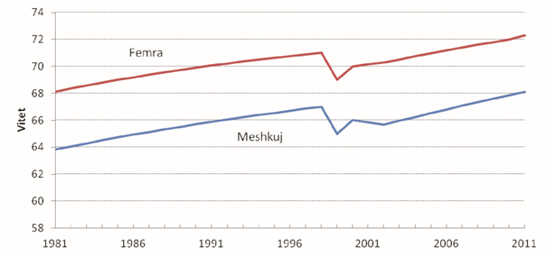
Izvor: Baza podataka Svetske banke

Po ODEC-u, Troškovi uz povećanje od 10% zdravstvenih troškova po glavi stanovnika, u realnim okolnostima će se produžiti i dugovečnost za 3.5 meseca. Međutim, nije samo trošak, nego su i načini korišćenja izvora zdravstva ti koji utiču na očekivanu promenu dugovečnosti rezidentnog stanovništva Kosova.

Troškovi u javnom sektoru

Javni sektor zdravstva na Kosovu sastoji se od Ministarstva zdravlja, Univerzitetsko- bolničke službe Kosova, primarne zdravstvene nege i ostalih vladinih odeljenja koji obezbeđuju zdravstvene usluge.

Struktura budžetskog planiranja i izveštavanje o troškovima, vrši se prema glavnim budžetskim kategorijama: Plate i dnevnice, robe i usluge, subvencije i transferi, kapitalne investicije i komunalni troškovi.

Tokom 2017. godine, javni troškovi za zdravstvo dosegli su iznos od 180,362,069.83 evra. Troškovi, podeljeni po budžetskim organizacijama bili su sledeći:

Tabela 5: Troškovi javnog sektora, prema budžetskim organizacijama, 2017. god. (evra)
MZ | 57,567,776.19
UKBSK | 70,553,112.44
PZN | 52,241,181.20
Ukupno | 180,362,069.83

Troškovi javnog sektora su podneti u tablici i grafikonu br. 6.

Tabela 6: Troškovi javnog sektora, 2017, evra
 | Prihodi od šema finansiranja zdravstvene zaštite |  | FŠ.2 | Sva finansiranja
 | Prihodi od šema finansiranja zdravstvene zaštite | FŠ.1.1
Šeme finansiranja |  | Interni transferi i grantovi | Transferi koje distribuiraju strane vlade
ZN.1.1.1 | Centralne vladine šeme | 165,785,204.0 | 235,584.0 | 166,020,788.0
ZN.1.1.2 | Državne/regionalne/ lokalne vladine šeme | 714,834.3 | 307,041.2 | 1,021,875.5
Ukupno |  | 166,500,038.3 | 542,625.2 | 167,042,663.5

Grafikon 6: Troškovi javnog sektora
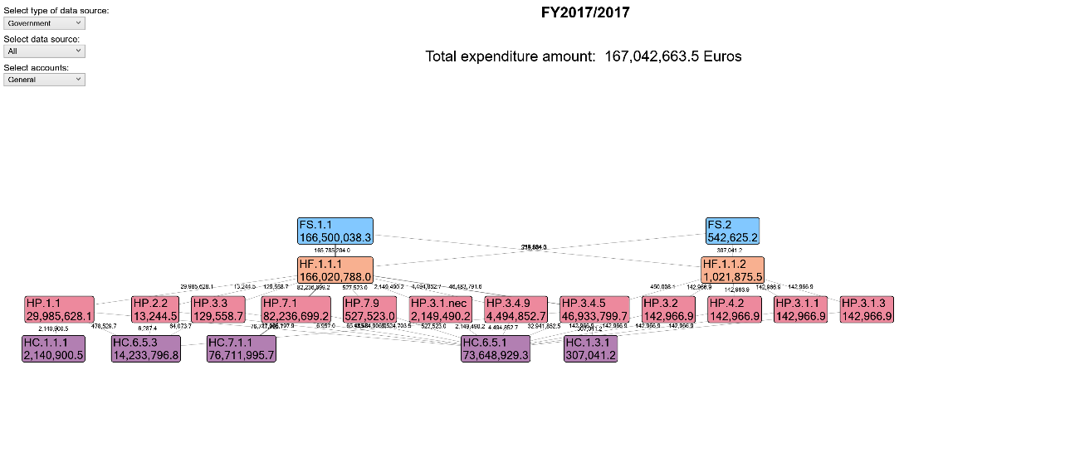

Troškovi za kapitalne investicije u javnom sektoru, po projektu, predstavljeni su u tablici i grafikonu br. 7.

Tabela 7: Troškovi javnog sektora, kapitalne investicije
 |  |  | PZN.1 | PZN.3 | PZN.6 | PZN.7 | Sve bolnice | Udeo ZN
Kapitalni račun |  | Pružaoci zdravstvenih usluga | Bolnice | Pružaoci ambulantne zdravstvene nege | Pružaoci preventivne nege | Pružaoci sistema zdravstvene nege administration and financing |  | Udeo ZN
 | ZN.1.1.1.1 | Stambene i ne stambene zgrade | 1,652,818.1 | 5,523,138.2 | 1,778,437.0 | 2,886,930.1 | 11,841,323.4 | 78.4
 | ZN.1.1.2.1 | Medicinska oprema | 689,745.6 | 603,565.5 | 783,624.7 | 5,180.0 | 2,082,115.8 | 13.8
 | ZN.1.1.2.2 | Sredstva za transport |  | 471,470.0 |  |  | 471,470.0 | 3.1
 | ZN.1.1.3.1 | Kompjuteri, softveri i baza podataka | 708,285.5 |  |  |  | 708,285.5 | 4.7
ZN.1.2 |  | Promene u zalihama |  | 15.5 |  |  | 15.5 | 0.0
Ukupno ZN |  |  | 3,050,849.2 | 6,598,189.2 | 2,562,061.7 | 2,892,110.1 | 15,103,210.3
Udeo HP |  |  | 20.2 | 43.7 | 17.0 | 19.1
Valuta: Evro (EUR)

Grafikon 7: Troškovi javnog sektora, kapitalne investicije
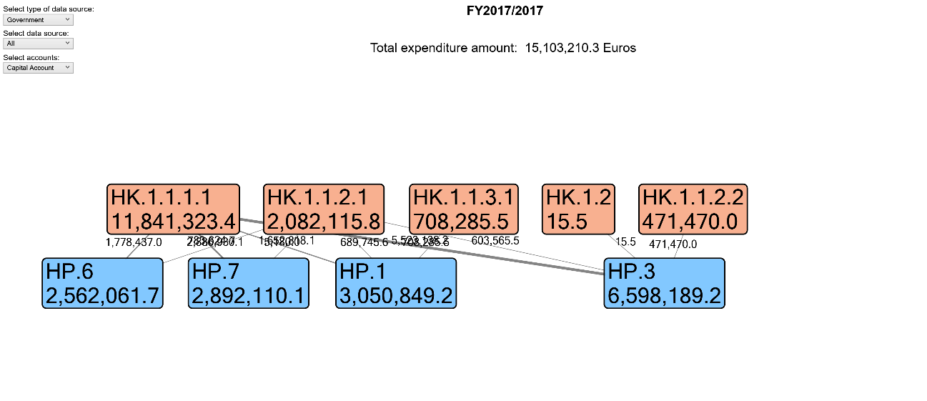

Privatni zdravstveni troškovi

U Republici Kosovo, prema podacima Ministarstva zdravlja, ima 27 privatnih bolnica i 1592 zdravstvene ustanove, od kojih je:
114 poliklinika, 141 laboratorija, 43 kabineta i 1294 specijalističke ambulante.

Podaci, koje je bilo moguće obezbediti o troškovima privatnog sektora, obuhvataju vrednost lekova uvezenih u zemlju za 2017. godinu, lekovi koji su kupljeni iz džepa građana, jer još uvek ne postoji mogućnost nadoknade za lekove. Zatim, obezbeđeni su podaci o troškovima dobrovoljnih kompanija za zdravstveno osiguranje, o troškovima privatnih rehabilitacionih centara u zemlji i donacijama.

Podaci o potrošenim sredstvima od strane građana za privatno lečenje u privatnim zdravstvenim ustanovama u zemlji; i privatno lečenje u privatnim zdravstvenim ustanovama vam zemlje, nismo bili u mogućnosti da obezbedimo, jer nema mehanizma za prikupljanje niti za objektivnu procenu ovih podataka.

Tabela 8 – Privatni zdravstveni troškovi, 2017. god., evra
Troškovi iz džepa – lekovi i medicinski materijal | 67,248,090.84
Centri za rehabilitaciju | 7,747,549.80
Dobrovoljne kompanije za zdravstveno osiguranje | 16,996,000.00
Ukupno | 91,991,640.64

Tabela 9: Troškovi porodica za lekove i medicinski materijal, 2017. god., evra
 | Šeme finansiranja | ZF.3.1 | Sva ZN
Prihodi iz šema finansiranja zdravstvene nege |  | Iz džepa, isključujući podelu troškova (participaciju)
FŠ.6.1 | Ostali prihodi iz domaćinstava | 73,833,508.2 | 73,833,508.2
Sve FŠ |  | 73,833,508.2 | 73,833,508.2
Valuta: Evro (EUR)
Korišćeni izvori podataka:
Domaćinstva | Troškovi iz džepa – lekovi i medicinski materijali
Rehabilitacioni centri | Banja u Klokotu, Pećka banja, Nana Naile

Troškovi iz džepa, na osnovu raspoloživih podataka, su predstavljeni u tablicama i figurama br. 8, 9, 10 i 11, koji obuhvaćaju troškove za lekove i medicinski materijal; centre za rehabilitaciju; kapitalne investicije potrošene na centre za rehabilitacije; i troškovi kompanija za dobrovoljno zdravstveno osiguranje.

Grafikon 8: Troškovi porodica za lekove i medicinske materijale
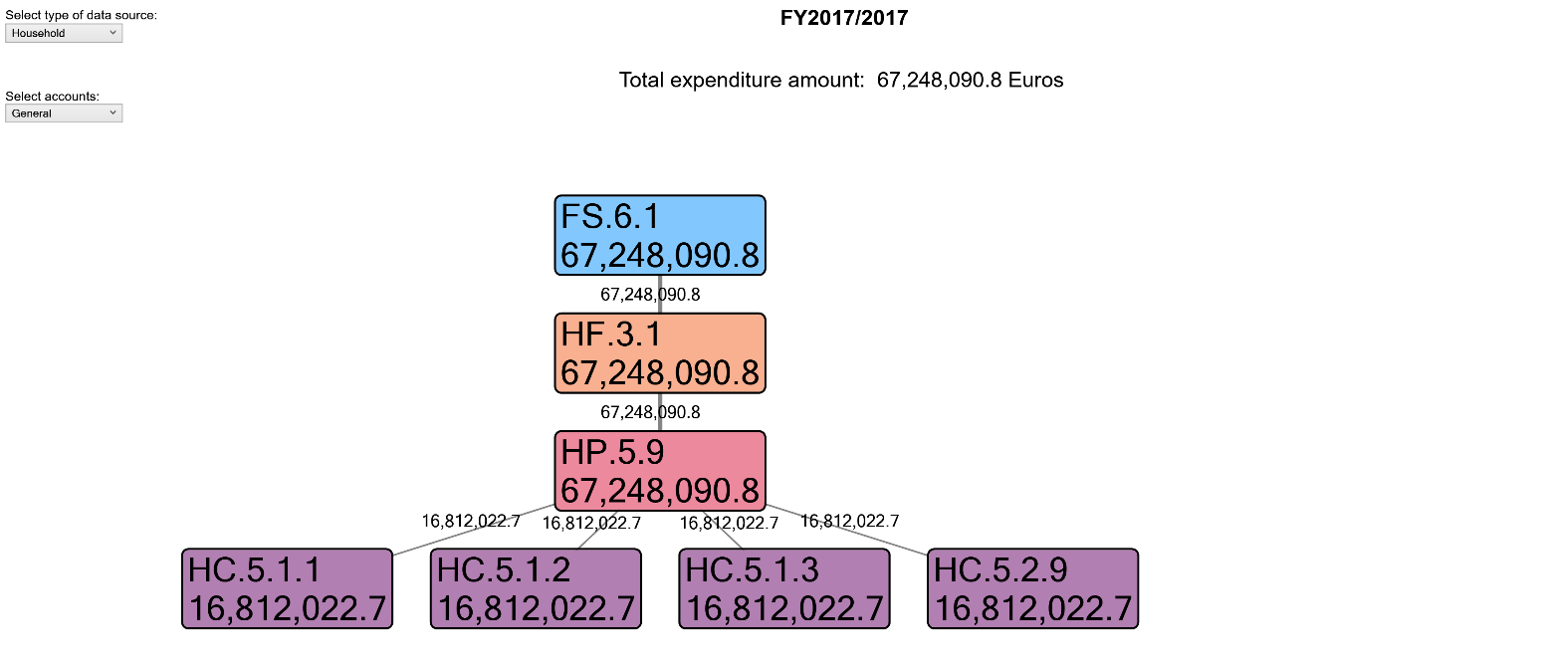

Grafikon 9: Troškovi rehabilitacionih centara – banja


Tabela 10: Troškovi rehabilitacionih centara- banja/ Kapitali
 | Pružaoci zdravstvene nege | PZN.4 | Ukupno PZN
Kapitalni račun |  | Pružaoci pomoćnih usluga
ZN.1.1.2.1 | Medicinska oprema | 1,162,132.5 | 1,162,132.5
Ukupno ZN |  | 1,162,132.5 | 1,162,132.5
Valuta: Evro
Korišćeni izvori podataka:
Rehabilitacioni centri | Banja u Klokotu, Pećka banja, Nana Naile


Grafikon 10: Troškovi rehabilitacionih centara- banja/ Kapitali

Tabela 11: Troškovi volonterskih kompanija za zdravstveno osiguranje
 | Finansijske šeme | FZN.2.1.nec | Sva FZN
Prihodi iz šema finansiranja zdravstvene nege |  | Neodređeni programi dobrovoljnog zdravstvenog osiguranja
FŠ.5.1 | Dobrovoljna pretplata pojedinaca / domaćinstava | 16,996,000.0 | 16,996,000.0
Sve FŠ |  | 16,996,000.0 | 16,996,000.0
Valuta: Evro (EUR)
Korišćeni izvori podataka:
Osiguranja | Privatne osiguravajuće kompanije

Grafikon 11: Troškovi volonterskih kompanija za zdravstveno osiguranje 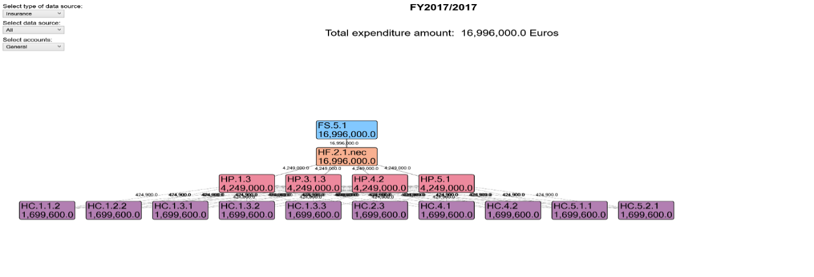

Inostrana pomoć

U ovu grupu troškova su obuhvaćeni svi podaci o donatorima tokom 2017. godine, koji si bili posvećeni javnom sektoru, pokrivajući društveno ugovaranje posebnih usluga, pomoćnih za MZ. Tabela u nastavku predstavlja doprinos donatora:

Donator | Korisnik | Iznos
Vlada Japana | Ministarstvo zdravlja | 10,292.60
Vlada Japana | Opština Kačanik | 52,715.00
Vlada Japana | Opština Dragaš | 72,880.00
Vlada Japana | Opština Klina | 68,229.00
Italijanska saradnja | Ministarstvo zdravlja i UKBSK | 342,840.00
Luksemburg | Ministarstvo zdravlja | 1,712,510.41
Švedska | Univerzitetski klinički centar Kosova | 102,448.00
Švajcarska agencija za razvoj i saradnju | Nacionalni institut za javno zdravlje Kosova | 1,541,111.41
Švajcarska agencija za razvoj i saradnju | Ministarstvo zdravlja | 443,734.47
Globalni fond | Fond za razvoj zajednice | 910,787.58
Globalni fond | Fond za razvoj zajednice/ MZ | 579,664.99
TIKA |  | 0.00
Fond za razvoj zajednice/ Globalni fond | Ministarstvo zdravlja | 28,300.50
Svetska zdravstvena organizacija |  | 49,314.87
Svetska zdravstvena organizacija - In kind |  | 5,565,901.37
UNFPA |  | 200,000.00
Ukupno |  | 11,680,730.21

Tabela 12: Troškovi iz donacija, 2017. god., evra
 |  |  | Finansijske šeme | FZN.4.2.2 |  |  | Sva FZN
 | Prihodi iz šema finansiranja zdravstvene nege |  |  | Druge šeme (nerezidentne)
 | FŠ.7.1.3 |  | Ostali direktni inostrani finansijski transferi | 11,656,554.4 |  |  | 11,656,554.4
 | Sve FŠ |  |  | 11,656,554.4 |  |  | 11,656,554.4
Valuta: Evro
Korišćeni izvori podataka:
Donatori: |  | Italijanska saradnja, Luksenburg, Švedska, Švajcarska, Globalni fond, SZO, UNFPA, Vlada Japana
Napomena: Donacija UNFPA je u US dolarima, zato postoji mala razlika u ukupnom iznosu.

Grafikon 12: Troškovi iz donacija, 2017. god., evra
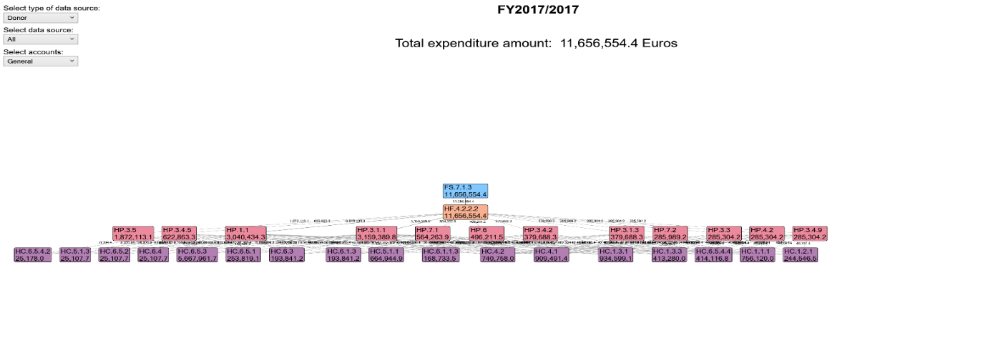
Napomena: UNFPA je donirala u američkim dolarima, zato postoji mala razlika u ukupnom iznosu.

HAPT – Health Accounts Production Toll development by WHO
SHA 2001 – A System of Health Accounts, https://www.who.int/health-accounts/methodology/sha2011.pdf.

